المقطع02: العائلة والمدرسة
إدماج
النّص المنطوق المقترح

دخلنا ساحة المدرسة ووقفنا في صفوف منظّمة بدأنا نردّد النّشيد الوطني والعلم يرفرف عاليّا، بعد ذلك رحّب بنا المدير ثم فتحت المعلّمة باب القسم ودخلنا بهدوء.
قالت المعلّمة "بسم الله الرّحمن الرّحيم، مرحبا بكم " أنا معلّمتكم اسمي بشرى من يعرّفني بنفسه؟
أحمد: أنا اسمي أحمد.
بلال: أنا اسمي بلال.
هدى: وأنا اسمي هدى.
المعلّمة: شكرا لكم يا أبنائي
بعد قليل دقّ الجرس فخرجنا إلى السّاحة فقال أحمد: تعالوا لنلعب لعبة الغميضة، نظر بلال إلى العلم وقال ما أجمل العلم الوطني.
بعد وقت قصير دقّ الجرس فعدنا إلى القسم وأعطتنا المعلّمة ورقة الأدوات المدرسيّة وعندما عدت إلى البيت أعطيتها لأبي، اشترى لي أبي الأدوات ففرحت بها كثيرا فقد كانت جميلة.
وفي الصّباح عندما دخلنا إلى القسم قالت المعلّمة: السّلام عليكم، صباح الخير يا أولاد أخرجوا أدواتكم وضعوها على الطّاولة.
أحمد: أنا عندي كرّاس ولوحة وأقلام ملوّنة ومبراة.
بلال: أنا ليس لي ألوان
المعلمة: لا نحتاجها اليوم أحضرها غدا
هدى: الحمد لله لقد أحضرت كل أدواتي

المقطــــع التعلّمــي :02 الـعائلة والمدرسة |  | الفوج : السنة 10 ابتدائي
الميدان :فهم المنطوق |  | الأسبوع :04
النشاط : فهم المنطوق (أسمع وأفهم) |  | الحصة :01
الــمحــتــوى : نص الإدماج |  | المدة : 30د
الهدف التعلمي: يتصرف بكيفية تدل على اهتمامه لما يسمع ، يستذكر النصوص المنطوقة يجيب عن الأسئلة ويتفاعل مع النص
الـمـراحل | الوضعيات التعليمية التعلّمية والنشاطات المقترحة |  | المؤشرات
مرحلة الانطلاق | - في أيّ سنة يدرس أحمد؟ كم عمره ؟  - من هم أصدقائه؟  - ما اسم معلّمته؟ |  | يفهم السّؤال ويجيب عنه
مرحلة بناء التعلمات | 1فهم المنطوق : يقرأ الأستاذ النص المنطوق و أثناء ذلك يجب التواصل البصري بينه و بين متعلميه مع الاستعانة بالأداء الحس الحركي و القرائن اللغوية ( الإيماء و الإيحاء ) ...  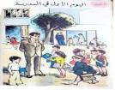  2مناقشة محتوى النص:  - مناقشة محتوى النّص مع التّلاميذ:  - كيف كان يقف التّلاميذ في السّاحة؟  - ماذا فعلوا؟ ماهي الوان العلم ؟ أين وقفت المعلّمة؟  - من رحّب بهم؟ ماذا قالت المعلّمة؟  - ماذا فعلوا عندما دقّ الجرس؟ وماذا أعطتهم المعلّمة؟  - لمن أعطى أحمد الورقة؟ ماهي الأدوات الّتي أحضرها أحمد؟ ماذا نسي بلال؟  - وهدى هل نسيت أدواتها؟ ماذا قالت؟  4القيم : استخلاص القيم من النص المنطوق مع الدعوة إلى التحلي بها  المحافظة على المدرسة وعلى الممتلكات الشخصية والعمومية أيضا_ احترام المعلمين _ آداب الحوار  الهدوء داخل القسم _ احترام النشيد الوطني _ تخليد الشهداء _ ذكر الله  - كيف دخل التلاميذ الى المدرسة ؟ وكيف كانوا داخل القسم ؟  - كيف تكلم التلاميذ مع معلمتهم ؟ علمنا يرفرف عاليا في كل مكان بفضل من ؟  - هل أحضر التلاميذ أدواتهم ؟ واذا وجد فيهم من يحتاج للمساعدة ماذا نفعل له ؟  - فيم تتمثل آداب الكلام ؟عند القيام باي عمل ماذا نقول ؟  3أجرأة أحداث النص :  العنوان : أحمد في المدرسة - في ساحة المدرسة - أدواتي المدرسية  المكان: أين كان التلاميذ ؟← في المدرسة الساحة القسم.  الزمان: متى جرت أحداث هذه القصة ؟← في الصباح  الشخصيات: من هي شخصيات هذه القصّة ؟ ← أحمد –بلال- المعلمة – هدى .  الأحداث :ماذا طلبت المعلمة من التلاميذ ؟← ترحيب المدير واستقبال المعلمة وإحضار الأدوات  النهاية :ماذا أمرت المعلمة التلاميذ في الختام ؟ ← أن يحافظوا على أدواتهم ويحسنوا استعمالها. |  | يستمع لقراءة الأستاذ ويبدي اهتماما  يتذكر ويجيب  بجمل بسيطة  يحدد أهم المعلومات الواردة في النص  يستخلص القيم
التدريب والاستثمار | - ترتيب أحداث النّص المنطوق من طرف المتعلّمين  - مسرحة أحداث النص المنطوق من قبل بعض التلاميذ |  | يعيد سرد  الأحداث
المقطــــع التعلّمــي :02 الـعائلة والمدرسة |  | الفوج : السنة 10 ابتدائي
الميدان : التعبير الشفوي |  | الأسبوع :04
النشاط : تعبير شفوي (أستعمل الصّيغ)+ إنتاج شفوي |  | الحصة :02
الــمحــتــوى : إدماج+ أستعمل الصيغة صباحا – مساء - ( الآن) - عندي - لي |  | المدة : 1سا
الهدف التعلمي: يستعمل ويوظف الصيغ في وضعيات تواصلية دالة. ينتج نصا انطلاقا من سندات موظفا مكتسباته السابقة
الـمـراحل | الوضعيات التعليمية التعلّمية والنشاطات المقترحة |  | المؤشرات
مرحلة الانطلاق | - اذكر بعض مرافق المدرسة؟  - من الذي اشترى لك الأدوات المدرسيّة؟ |  | يسمع ويجيب
مرحلة بناء التعلمات | أوظف الصيغ:  النشاط 1 : يسأل الأستاذ: متى تذهبون إلى المدرسة ومتى تعودون منها؟  - متى يذهب والدم إلى العمل؟ ومتى يعود إلى البيت؟  - متى نقول دعاء الصّباح؟ ودعاء المساء؟  أكمل بالكلمة المناسبة: أنجز واجباتي ............. يصيح الديك .................  النشاط 2 : يسأل الأستاذ: متى دق الجرس ؟ دق الجرس الآن.  يمسك الأستاذ القلم ويكتب على السبورة.  يقول التلاميذ يكتب الأستاذ على السبورة .............  قالت المعلمة : سيبدأ الدرس ........... انتبهوا إلى الشرح.  النشاط 2 : يسأل الأستاذ: عندما طلبت المعلمة من التلاميذ إخراج الأدوات ماذا قال احمد وبلال؟  عِنْدِي كُرَّاسٌ، لَوْحَةٌ، وَأَقْلَامٌ مُلَوَّنَةٌ وَمِبْرَاةٌ. أَنَا لَيْسَ لِي أَقْلَامٌ مُلَوَّنَةٌ.  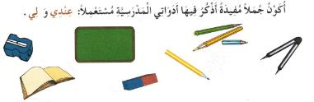  يطلب الأستاذ من المتعلمين إدراج الصيغ المدروسة في وضعيات من إنشائهم.  إنتاج شفوي:  يلاحظ الصور صفحة 29 – 33 – 37 وينتج نصا مماثلا لما ورد في النص المنطوق موظفا الصيغ المدروسة  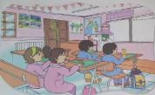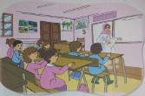من خلال التّوجيه عن طريق الأسئلة.  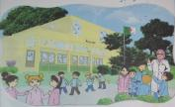 |  | يجيب  و  يكمل الجمل  يكون  جملا  من  إنشائه  ينتج  شفويا
التدريب والاستثمار | - يطلب المعلم من التلاميذ تقديم جمل تحتوي على الصيغ المدروسة  - مسرحة أحداث النص المنطوق |  | يوظف الصيغ ويمثل الأدوار

المقطــــع التعلّمــي :02 الـعائلة والمدرسة |  | الفوج : السنة 10 ابتدائي
الميدان : فهم المكتوب |  | الأسبوع :03
النشاط : قراءة إجمالية |  | الحصة : 03
الــمحــتــوى : إدماج |  | المدة : 1سا
الهدف التعلمي: يقرا الجملة ويفهم معناها ويحدد كلماتها بممارسة مهارات الوعي الصوتي الخطي.
الـمـراحل | الوضعيات التعليمية التعلّمية والنشاطات المقترحة |  | المؤشرات
مرحلة الانطلاق | - يراجع المعلم مع التلاميذ الحروف المدروسة على سبورة الحروف |  | يسمع ويجيب
مرحلة بناء التعلمات |   اكتشاف الجملة المقصودة شفويا: استخراج الجملة من المشهد المعروض ومن الرصيد اللغوي المكتسب في التعبير من خلال طرح مجموعة من الأسئلة يتوصل المتعلم الى الجملة المقصودة:  _ ماذا تشاهد؟ وماذا يفعل هذا الولد؟ يرتب الولد أدواته الـمدرسية في محفظته  ممارسة مهارات الوعي الصوتي على الجملة :  الوعي الصوتي:  - يقرأ الأستاذ الجملة ويردد المتعلمون الجملة فرادى وجماعات(شفويا) مع تصحيح نطقهم مع الحرص على النطق وفق المقاطع الصحيحة داخل التركيب  - تشويش الكلمات داخل الجملة  - استبدال كلمات بكلمات أخرى من اقتراح التلميذ أو الأستاذ: الولد _ البنت / أدواته _ كتبه  - حذف كلمة المدرسية وممارسة القراءة  - إضافة كلمة الصغيرة الجملة  - مطالبتهم بتحديد عدد كلمات الجملة (إحصائها وتمييز أول كلمة وآخرها ونطقها بدون وصل) بالتصفيق و غيرها  التطابق الصوتي الخطي:  يكتب الأستاذ الجملة على السبورة :الجملة الأولى : أو يعرض بطاقات مكتوبة عليها  محفظته  في  المدرسية  أدواته  الولد  يرتب  قراءتها قراءة نموذجية من طرف المعلم ثم قراءات فردية ثم قراءة جماعية من طرف المتعلمين مع التركيز على ربط الصورة السمعية بالصورة البصرية والنطق وفق المقاطع الصوتية  - تحديد عدد كلمات الجملة (لمعرفة حدود الكلمة كتابيا)  - تقطيع الجملة الى كلمات عن طريق (الدق النقر المشي التصفيق وغيرها ....)  محفظته  في  المدرسية  أدواته  الولد  يرتب  قراءة الجملة داخل التركيب ثم خارج التركيب بعد التقطيع  - تشويش الكلمات داخل الجملة قراءة وإعادة ترتيب  - استبدال كلمات بكلمات أخرى من اقتراح التلميذ أو الأستاذ  - حذف كلمة وممارسة القراءة  - إضافة كلمة الصغيرة .... |  | يجيب عن الأسئلة  يتوصل إلى الجملة  يستمع  يقرأ  يرتب  يمارس مفهوم المحور التركيبي و الاستبدالي  داخل الجملة  يحذف يضيف  يحدد  الكلمات.
التدريب والاستثمار | يكتب المعلم على السبورة مقاطعا ويطلب من المتعلمين تكوين كلمات بها |  | يكون كلمات
المقطــــع التعلّمــي :02 الـعائلة والمدرسة |  | الفوج : السنة 10 ابتدائي
الميدان :فهم المكتوب |  | الأسبوع :03
النشاط : قراءة وكتابة 1 |  | الحصة :04
الــمحــتــوى : أسبوع الإدماج(مراجعة الحروف المدروسة) |  | المدة : 01سا
الهدف التعلمي: يجند مكتسباته ومعارفه ويوظفها في حل النشاطات المقترحة
الـمـراحل | الوضعيات التعليمية التعلّمية والنشاطات المقترحة |  | المؤشرات
مرحلة الانطلاق | _ على سبورة الحروف يقرا الحروف المدروسة : م ب ت |  | يتذكر ويجيب
مرحلة بناء التعلمات | قراءة:  يكتب الأستاذ الجملة التالية على السبورة  يرتب الولد أدواته المدرسية في محفضته  قراءة نموذجية من طرف الأستاذ ثم قراءات فردية من طرف المتعلمين بالتصفيق.  تشويش الجملة ومطالبة المتعلمين قراءتها.  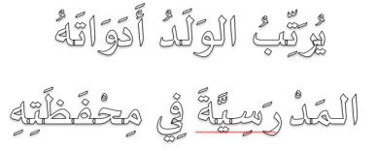  يوزع الأستاذ نموذج الجملة على المتعلمين ويطلب منهم تلوين حرف م بالأحمر وحرف الباء بالأزرق وحرف التاء بالأصفر .  كتابة:  يشرح الأستاذ مقاييس الحروف م ب ت على السبورة.  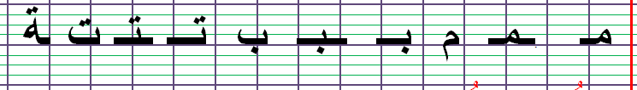  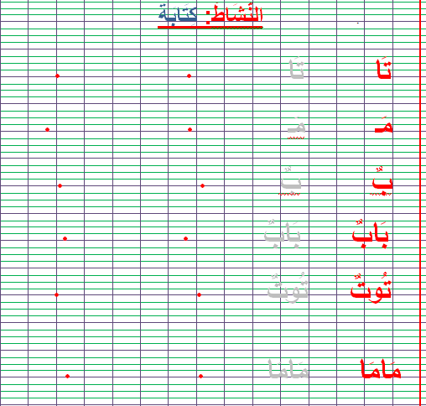يطلب منهم كتابة : مو بَ تِي مِــــ تٌ على اللوحة  يكتب على كراس المحاولة حسب النموذج |  | يقرا  يرتب  يلون  يكتب على اللوحة  يرسم الحروف محترما الاتجاهات والمقاييس  على كراس المحاولة
التدريب والاستثمار | يشرح الأستاذ مقاييس الحرف ويطالب المتعلمين بكتابته وفق النموذج المرفق على الكراس القسم.  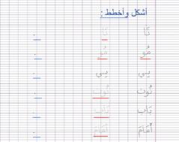  .متابعة تقويمية ومرحلية لإنجاز المتعلمين ومعالجتهم آنيا.  .تشجيع الإنجازات الجيدة وتثمينها لبث روح المنافسة.  .دعوة المتعلمين إلى الاعتناء والحفاظ على ورقة الكراس. |  | يرسم الحروف محترما الاتجاهات والمقاييس  على كراس القسم
يُرَتّبُ

الوَلَدُ

أَدَوَاتَهُ

المَدْرَسِيَّةَ

فِي

المِحْفَظَةِ

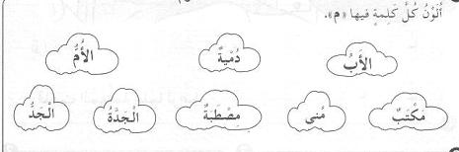

البِنْتُ

كُتُبَهُ

الصَّغِيرَةِ



أشكل وأخطط :

تَا تَا .

تَا تَا .

مُو مُو .

بِـي بِـي .

ُ
ُ
ُ
تُوت تُوتُ .

ُ
ُ
ُ
بَابُ بَاب .

َ
َ
أمَامَ أمَامَ َ .

أشكل وأخطط :

تَا تَا .

مُو مُو .

بِـي بِـي .

ُ
ُ
ُ
تُوت تُوتُ .

ُ
ُ
ُ
بَابُ بَاب .

َ
َ
أمَامَ أمَامَ َ .

يُرَتِّبُ الوَلَدُ أَدَوَاتَهُ
الـمَدْ رَسِيَّةَ فِي مِحْفَظَتِهِ

________________________________________________________________________
يُرَتِّبُ الوَلَدُ أَدَوَاتَهُ
الـمَدْ رَسِيَّةَ فِي مِحْفَظَتِهِ
_____________________________________________________________
يُرَتِّبُ الوَلَدُ أَدَوَاتَهُ
الـمَدْ رَسِيَّةَ فِي مِحْفَظَتِهِ
المقطــــع التعلّمــي2 : العائلة و المدرسة |  |  | الفوج : السنة الأولى ابتدائي
الميدان : فهم المكتوب |  |  | الأسبوع : 04
النشاط : محفوظات |  |  | الحصة : 07+10
الــمحــتــوى : مدرستي _ أسبوع الإدماج |  | المدة: 30د
الهدف التعلمي: يحفظ ويقرأ البيت الرابع باللحن , يستظهر الأنشودة كاملة
الـمـراحل | الوضعيات التعليمية التعلّمية والنشاطات المقترحة |  |  | المؤشرات
مرحلة الانطلاق | يسأل الأستاذ التلاميذ : حين يصبح عمرك 6 سنوات إلى أين تذهب؟  ماذا يوجد في المدرسة ؟ |  |  | يجيب عن الأسئلة
مرحلة بناء التعلمات | يكتب الأستاذ الأنشودة على السبورة.  - 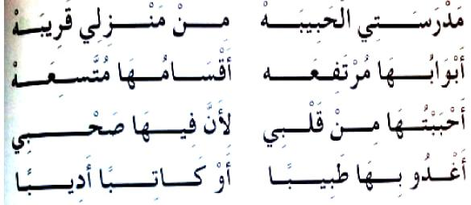يقرأ الأستاذ المقطع الرابع بالتلحين والإيحاءات والإيماءات  - قراءة جماعية من طرف المتعلمين ثم قراءات فردية  - المحو التدريجي للمقطع 1 ومطالبة المتعلمين بترديده  - المحو التدريجي للمقطع 2 ومطالبة المتعلمين بترديده  - المحو التدريجي للمقطع 3 ومطالبة المتعلمين بترديده  - المحو التدريجي للمقطع 4 ومطالبة المتعلمين بترديده  استظهار جماعي ثم فردي للأنشودة من طرف المتعلمين |  |  | يقرأ  يردد المقطع 1_2_3_4  يستظهر الأنشودة كاملة بشكل فردي وجماعي
التدريب  والاستثمار | قراءات فردية وجماعية من طرف المتعلمين مع التلحين. |  |  | يسمع  يقرأ

المقطــــع التعلّمــي :02 الـعائلة والمدرسة |  | الفوج : السنة 10 ابتدائي
الميدان : فهم المكتوب |  | الأسبوع :04
النشاط : تطبيقات 1 |  | الحصة :05
الــمحــتــوى : أسبوع الإدماج _ مراجعة الحروف المدروسة |  | المدة : 30د
الهدف التعلمي: يجند مكتسباته ومعارفه ويوظفها في حل النشاطات المقترحة.
الـمـراحل | الوضعيات التعليمية التعلّمية والنشاطات المقترحة |  | المؤشرات
مرحلة الانطلاق | - يطلب الأستاذ من التلاميذ كتابة : مو ري لَــ بُـــــــ لَا تَا دٌ على اللوحة |  | يوظف مكتسباته
مرحلة بناء التعلمات | النشاط1:  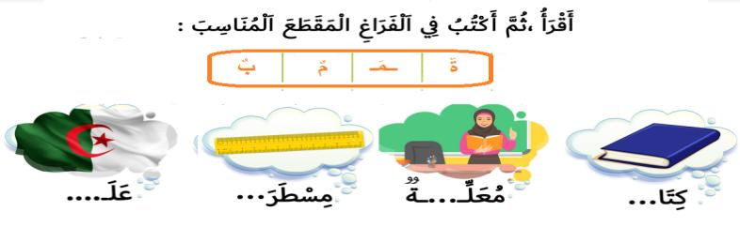النشاط2:  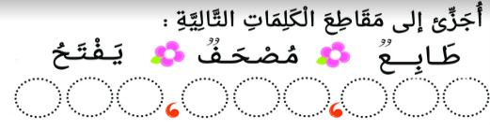  النشاط3 :  - يكتب المعلّم الكلمات : ( بومة - مبراة )على السّبورة.  - يطلب من المتعلّمين تهجئة الكلمات فرديّا. |  | يقرأ  ويكتب ويثبت
التدريب والاستثمار | على دفتر الأنشطة ص18 يقرأ الأستاذ التعليمة وشرح طريقة العمل مع مراقبة وتوجيه المتعلمين  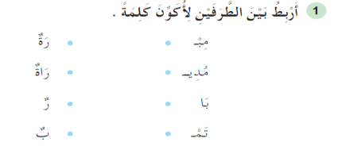  ينجز فرديا يليه التصحيح الجماعي عل السبورة |  | ينجز ثم يصحح تصحيح فردي وجماعي
المقطــــع التعلّمــي :02 الـعائلة والمدرسة |  | الفوج : السنة 10 ابتدائي
الميدان :فهم المكتوب |  | الأسبوع :04
النشاط : قراءة و كتابة 2 |  | الحصة :06
الــمحــتــوى : أسبوع الإدماج _ مراجعة الحروف المدروسة |  | المدة : 01سا
الهدف التعلمي: يجند مكتسباته ومعافه ويوظفها في حل النشاطات المقترحة
الـمـراحل | الوضعيات التعليمية التعلّمية والنشاطات المقترحة |  | المؤشرات
مرحلة الانطلاق | _ يقرأ حرف الراء واللام والدال مع الحركات القصيرة. |  | يتذكر ويجيب
مرحلة بناء التعلمات | قراءة:  يكتب الأستاذ الجملة التالية على السبورة  يرتب الولد أدواته المدرسية في محفظته  قراءة نموذجية من طرف الأستاذ ثم قراءات فردية من طرف المتعلمين بالتصفيق.  تشويش الجملة ومطالبة المتعلمين قراءتها.  يوزع الأستاذ نموذج الجملة على المتعلمين ويطلب منهم تلوين حرف الراء بالأحمر وحرف اللام بالأزرق وحرف الدال بالأصفر .  كتابة:  يشرح الأستاذ مقاييس الحروف ر ل د على السبورة.  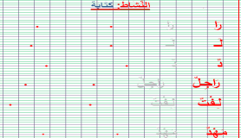يطلب منهم كتابة : رو دُ لــي رٌ لَا على اللوحة  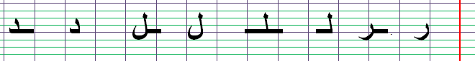يكتب على كراس المحاولة حسب النموذج |  | يقرا  يرتب  يلون  يكتب على اللوحة  يرسم الحروف محترما الاتجاهات والمقاييس  على كراس المحاولة
التدريب والاستثمار | يشرح الأستاذ مقاييس الحرف ويطالب المتعلمين بكتابته وفق النموذج المرفق على الكراس القسم.  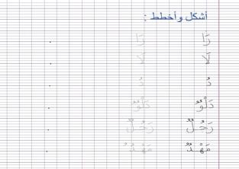  .متابعة تقويمية ومرحلية لإنجاز المتعلمين ومعالجتهم آنيا.  .تشجيع الإنجازات الجيدة وتثمينها لبث روح المنافسة.  .دعوة المتعلمين إلى الاعتناء والحفاظ على ورقة الكراس. |  | يرسم الحروف محترما الاتجاهات والمقاييس  على كراس القسم
أشكل وأخطط :

رَا رَا .

لَا لَا .

دُ دُ .

ُ
ُ
دَلْوُ َدَلْوُ .

ُ
ُ
ُ
ُ
رَجـُـ رَجـُـ .

لُ
لُ
ُ
ُ
مَهْـدُ مَهْـدُ .

أشكل وأخطط :

رَا رَا .

لَا لَا .

دُ دُ .

ُ
ُ
دَلْوُ َدَلْوُ .

ُ
ُ
ُ
رَجـُـ رَجـُـ .

لُ
لُ
ُ
ُ
مَهْـدُ مَهْـدُ .

المقطــــع التعلّمــي :02 الـعائلة والمدرسة |  | الفوج : السنة 10 ابتدائي
الميدان : فهم المكتوب |  | الأسبوع :04
النشاط : تطبيقات 2 |  | الحصة :08
الــمحــتــوى : أسبوع الإدماج _ مراجعة الحروف المدروسة |  | المدة : 30د
الهدف التعلمي: يجند مكتسباته ومعارفه ويوظفها في حل النشاطات المقترحة .
الـمـراحل | الوضعيات التعليمية التعلّمية والنشاطات المقترحة |  | المؤشرات
مرحلة الانطلاق | - يطلب الأستاذ من التلاميذ كتابة : دو مي رَ تُ لَا تَا بٌ على اللوحة  - يطالب المعلّم بكلمات تتضمّن حرف الدّال و الراء واللام. |  | يوظف مكتسباته
مرحلة بناء التعلمات | النشاط1:  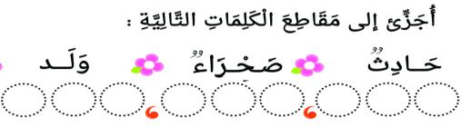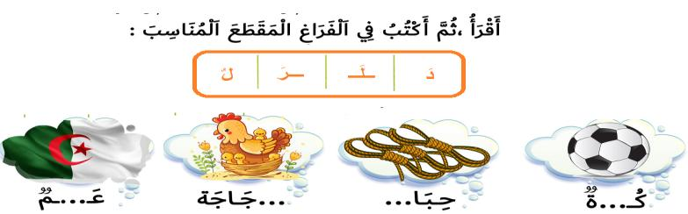النشاط2:  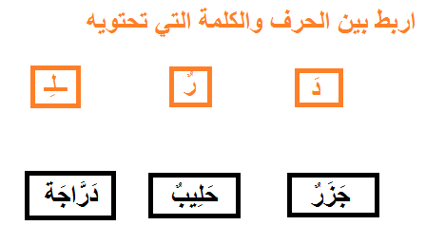النشاط3 : |  | يقرأ  ويكتب ويثبت
التدريب والاستثمار | على كراس القسم ينجز المتعلم التمرين التالي :  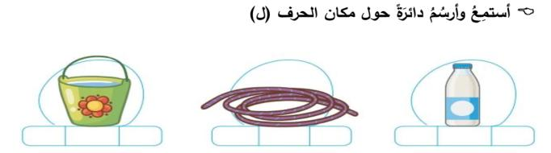  ينجز فرديا يليه التصحيح الجماعي على السبورة |  | ينجز ثم يصحح تصحيح فردي وجماعي
المقطــــع التعلّمــي :02 الـعائلة والمدرسة |  | الفوج : السنة 10 ابتدائي
الميدان : التعبير الكتابي |  | الأسبوع :04
النشاط : إملاء |  | الحصة :09
الــمحــتــوى : مراجعة الحروف المدروسة |  | المدة : 30د
الهدف التعلمي: يثبت رسم الحروف المدروسة
الـمـراحل | الوضعيات التعليمية التعلّمية والنشاطات المقترحة |  | المؤشرات
مرحلة الانطلاق | - مطالبة المتعلمين بكتابة الحروف المدروسة على اللوحة مع بعض الحركات. |  | يكتب
مرحلة بناء التعلمات | إملاء منظور لتثبيت رسم الحروف م _ ب _ ر _ ل _ ت _ د  - يكتب المتعلمون ما يملى عليهم بمراعاة التذكر والاسترجاع لصورة الكلمة وفق الأشكال التالية:  التذكر السماعي  - مطالبة المتعلمين بالإتيان بكلمات تحتوي على الحرفين، أو من اختيار الأستاذ.  - إسماع الكلمة عدة مرات من طرف الأستاذ مع شرح مدلولها إن كانت جديدة.  التذكر البصري  - كتابة الكلمة على السبورة من طرف الأستاذ ومطالبة المتعلمين بملاحظتها جيدا.  برميل _ برتقال دولة  التذكر النطقي  - قراءة الكلمات المدونة على السبورة من طرف المتعلمين.  التذكر الحركي  - كتابة الكلمة المقروءة من طرف المتعلمين في الفضاء على الطاولة على اللوحة.  - يذكر الأستاذ المتعلمين بالجلسة الصحيحة وكيفية مسك القلم ووضع الكراس.  - يطلب المعلم التمعن في الكلمة ثم يخفيها ثم يطالبهم بكتابة ما يملى عليهم على الألواح أو كراريس القسم.  - القيام بالعمل مع مجموعة من الكلمات التي تتضمن الحروف المدروسة. |  | يجيب  يلاحظ  يقرأ  يكتب في الفضاء  الألواح  يكتب على الكراس أو اللوحة
التدريب والاستثمار | - يقارن المتعلم ما كتبه على الكراس أو اللوحة بما هو مكتوب على السبورة  - يتتبع الأستاذ تصحيح المتعلمين بهدف التوجيه والمساعدة.  - تشجيع الإنجازات الجيدة وتثمينها لبث روح المنافسة |  | يقارن ويصحح

المقطــــع التعلّمــي : العائلة و المدرسة |  | الفوج : السنة 10 ابتدائي
الميدان : فهم المكتوب |  | الأسبوع :11
النشاط : المشروع |  | الحصة :13
الــمحــتــوى : إنجاز المشروع (محفظتي) |  | المدة : 30د
الهدف التعلمي: يجند مكتسباته ويوظفها في إنجاز المشروع
الـمـراحل | الوضعيات التعليمية التعلّمية والنشاطات المقترحة |  | المؤشرات
مرحلة الانطلاق | 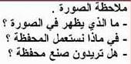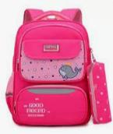 |  | يلاحظ ثم يجيب عن الأسئلة
مرحلة بناء التعلمات | يطلب الأستاذ من التلاميذ فتح الكتاب صفحة 43  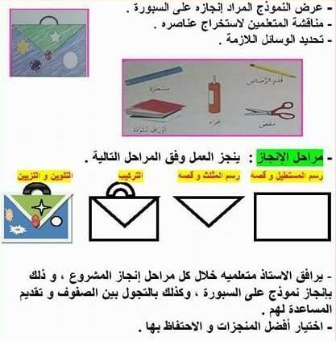 |  | يلاحظ  يصغي جيدا إلى شرح الأستاذ  ينجز متبعا المراحل  يشارك في اختيار  أفضل الأعمال
التدريب والاستثمار | 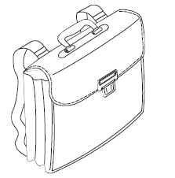ينجز النشاط 6 صفحة 19 ألون المحفظة من دفتر الأنشطة. |  | يذكر الأدوات  يلوّن
المقطــــع التعلّمــي :02 الـعائلة والمدرسة |  | الفوج : السنة 10 ابتدائي
الميدان : التعبير الكتابي |  | الأسبوع :04
النشاط : إدماج |  | الحصة :12
الــمحــتــوى : وضعية إدماجيه تقويمية |  | المدة : 1سا
الهدف التعلمي: يدمج مكتسباته لحل وضعيات مختلفة.
الـمـراحل | الوضعيات التعليمية التعلّمية والنشاطات المقترحة |  | المؤشرات
مرحلة الانطلاق | - يذكر الأدوات التي اشتراها أحمد. |  | يكتب
مرحلة بناء التعلمات | 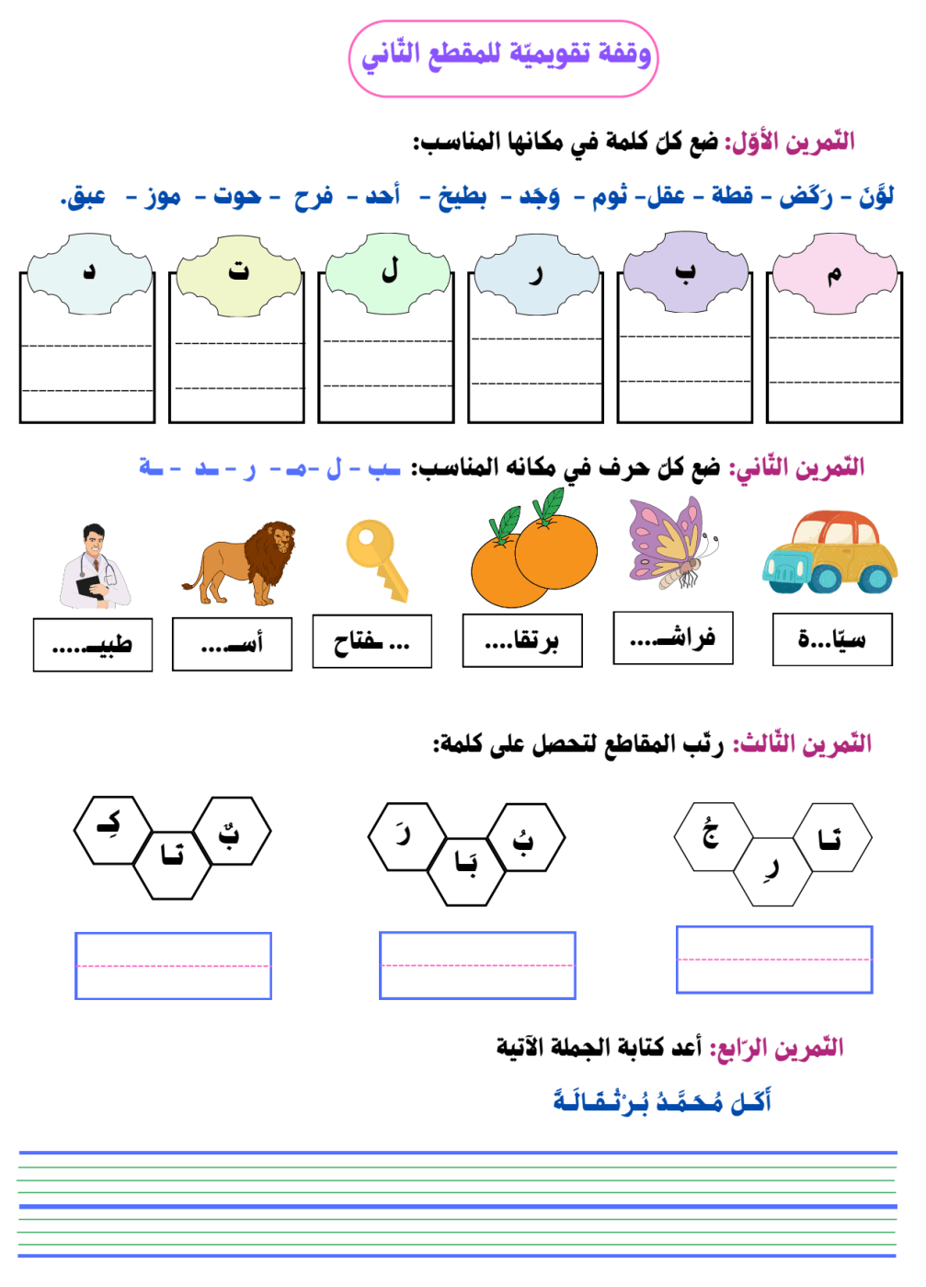 |  | يقرأ  يضع الكلمة في مكانها المناسب  يفهم التعليمة  وينجز المطلوب منه  يكتب
التدريب والاستثمار | - يتتبع الأستاذ إنجاز المتعلمين بهدف التوجيه والمساعدة وتعديل الجلوس وطريقة الكتابة |  | ينجز
المقطــــع التعلّمــي :02 الـعائلة والمدرسة |  | الفوج : السنة 10 ابتدائي
الميدان : التعبير الكتابي |  | الأسبوع :04
النشاط : إدماج |  | الحصة :13
الــمحــتــوى : تصحيح الوضعية الإدماجيه التقويمية |  | المدة : 1سا
الهدف التعلمي: يكتشف أخطاءه ويصححها ليتفاداها مستقبلا .
الـمـراحل | الوضعيات التعليمية التعلّمية والنشاطات المقترحة |  | المؤشرات
مرحلة الانطلاق | - يقرأ من سبورة الحروف بعض الحروف المدروسة بالحركات الطويلة والقصيرة |  | يكتب
مرحلة بناء التعلمات | موز بطيخ ركض لوّن حوت وجد  ثوم عبق فرح عقل قطة أحد  ر ـة ل مـ ـد ــب  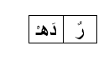  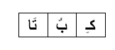  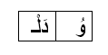  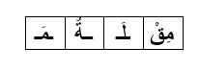  كتاب دهر مقلمة  أكل محمد برتقالة |  | يقرأ  يضع الكلمة في مكانها المناسب  يفهم التعليمة  وينجز المطلوب منه
التدريب والاستثمار | - يتتبع الأستاذ تصحيح المتعلمين بهدف التوجيه والمساعدة وتعديل الجلوس وطريقة الكتابة |  | يصحح
المقطــــع التعلّمــي :02 الـعائلة والمدرسة |  | الفوج : السنة 10 ابتدائي
الميدان : فهم المكتوب |  | الأسبوع :04
النشاط : دعم وتقويم |  | الحصة :14
الــمحــتــوى : معالجة وتقويم |  | المدة : 30د
الهدف التعلمي: تذليل الصعوبات وتدارك مواطن الضعف ومعالجتها لدى المتعلمين.
الـمـراحل | الوضعيات التعليمية التعلّمية والنشاطات المقترحة |  | المؤشرات
مرحلة الانطلاق | - يملي الأستاذ حرف بعض الحروف المدروسة مع الحركات القصيرة أو الطويلة والمتعلم يكتب على اللوحة. |  | يكتب على اللوحة
مرحلة بناء التعلمات | معالجة: يتم التطرق إلى النقاط التالية:  - تشكيل الحروف بالعجين  - يتعرف على الطريقة الصحيحة لرسم الحرف  - رسم الحروف في الفضاء أو على الرمل  - التذكير بمقاييس الكتابة للحروف المدروسة  - إملاء الحروف بالحركات القصيرة والطويلة على اللوحة  - يقرأ بعض المقاطع من كلمات قصيرة بممارسة مهارة الوعي الصوتي  - ينجز بعض الألعاب القرائية |  | يكتشف أخطاءه ويصححها
التدريب والاستثمار | - يتتبع الأستاذ إنجاز المتعلمين بهدف التوجيه والمساعدة |  | ينجز

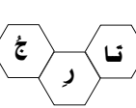

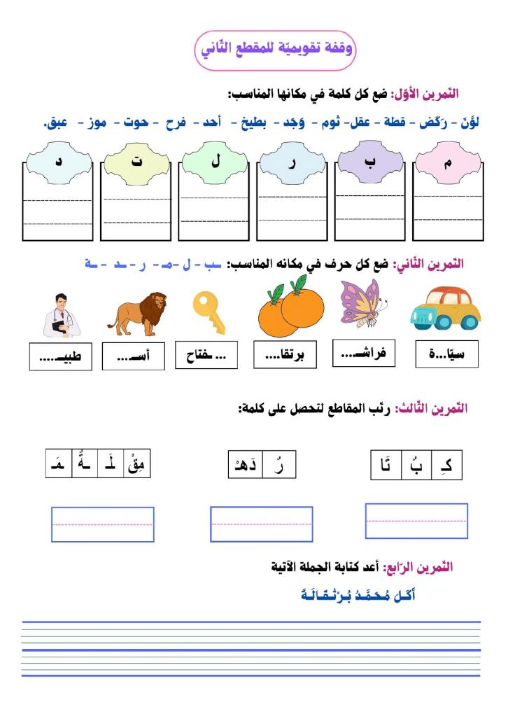

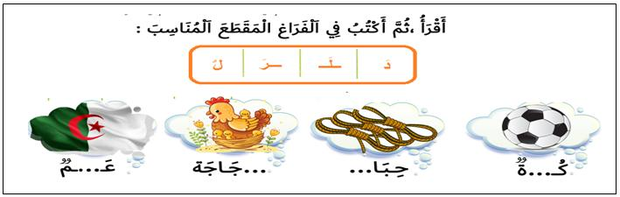

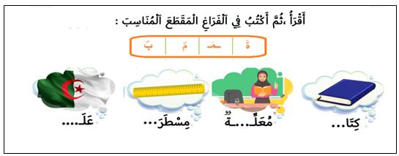

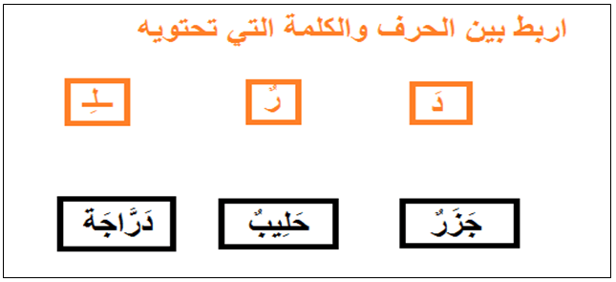

المقطــــع التعلّمــي : الحي والقرية |  | الفوج : السنة 10 ابتدائي
الميدان : تهذيب السلوك |  | الأسبوع :08
النشاط : تربية إسلامية |  | الحصة :01+02+03
الــمحــتــوى : أتعاون مع غيري |  | المدة : 30د
الهدف التعلمي: يدرك أهمية التعاون بين الناس وجزاء من يعاون الناس عند الله , يحفظ الآية .
الـمـراحل | الوضعيات التعليمية التعلّمية والنشاطات المقترحة |  | المؤشرات
مرحلة الانطلاق | - استظهار جماعي لسورة الفاتحة وسورة الناس |  | يستظهر
مرحلة بناء التعلمات | ألاحظ وأعبر :  طلب المعلم من التلاميذ فتح الكتاب ص 52 وملاحظة الصور الأربع: والتعليق بصفة تلقائية  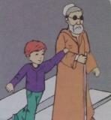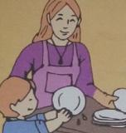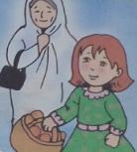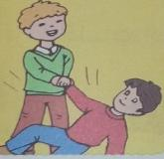  ماذا تلاحظ في الصورة الأولى  لماذا يمسك الولد بالشيخ الأعمى ؟ ماذا لو لم يمسك الولد ويترك الشيخ يعبر الطريق لوحده  لوكنت مكانه ماذا تفعل ؟  ماذا تلاحظ في الصورة الثانية  لماذا قام الولد بمساعدته ؟ لو سقط صديقك في الساحة ولم يستطع النهوض هل تساعده ؟  ألاحظ الصورة الثالثة  ماذا تحمل البنت ؟ لماذا تساعد الجدة ؟  ألاحظ الصورة الرابعة  من يساعد أمه مثل هذه البنت ؟ هل تفرح أمك عندما تساعدها ؟  ماذا فعل الأولاد في الصور الأربعة ؟هل ما قاموا ا به جميل ؟  عندما نعاون الغير هل يحبوننا الناس ؟هل يحبنا الله ؟  استنتج  التعاون ينشر المحبة بين الناس وله اجر عظيم عن الناس  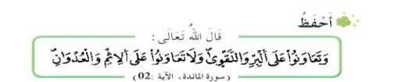 |  | يلاحظ  يجيب  يستنتج  يقرا الخلاصة  ويحفظ الآية
التدريب والاستثمار | - يذكر المتعلم وضعيات أخرى للتعاون مع الغير  الحصة 2و3 تخصص للاستظهار وإنجاز التمارين المتعلقة بالدرس |  | يعطي أمثلة

